Ik weet nog een en ander omtrent 'Café Silver'. Uit de losse kop.

In mijn vroegste herinnering was daar een kapper gevestigd, die dagelijks zijn moto met sidecar binnen- en buitenduwde.
Want met die moto binnen, kon er niemand meer in het kapsalon.
Als ik me niet vergis liep die mens wat moeilijk.

Daarna kwam een andere kapper, wiens vrouw er later ook een bloemenwinkel bij opende.
Ooit stond er bij deze kapper een bordje voor de deur "Gesloten wegens overstroming'
Pas vader geworden, vergat hij een kraan dicht te draaien, en was in slaap gevallen.

Daarna heeft er een tijdlang een 'hollander' een eenpersoons-autorijschool van gemaakt.
Met weinig bijval.

En dan was het tijd om er een café van te maken.
Omdat de huiseigenaar (Geeroms) op dat moment de bieren van Cuykens verdeelde, lag de naam Silver voor de hand.
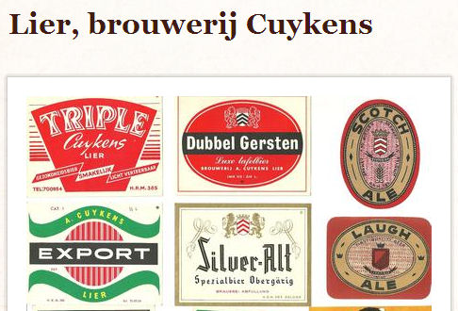

http://www.kempenserfgoed.be/erfgoed/27642-lier-brouwerij-cuykens

Ik weet niet of er meerdere uitbaters geweest zijn. Maar de meest memorabele was wel dat gezin met een ganse rits kinderen.
In alle leeftijden. Het had iets weg van 'de Flodders'. Ook de hond hadden ze Silver gedoopt.

En wat er verder met deze hoek gebeurde, weet ik niet meer. Ik was toen Schepdaal al uit.
Vincent Van Belle

